单标志法：
算法思想：两个进程在【访问完临界区后】会把使用临界区的权限转交给另一个进程。也就是说【每个进程进入临界区的权限只能被另一个进程赋予】。

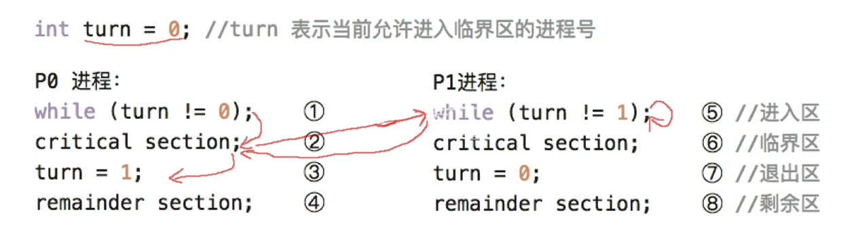

分析过程：
turn的初值为0，即刚开始只允许0号进程进入临界区。
若p1先上处理机运行，则会一直卡在⑤。知道p1的时间片用完，发生调度，切换P0上处理机运行。
代码①不会卡住P0处，P0可以正常访问临界区，在P0访问临界区期间即时切换回P1，P1依然会卡在⑤。
只有P0在退出区将turn改为1后，P1才能进入临界区。
因此，该算法【可以实现“同一时刻最多只允许一个进程访问临界区”】。

缺点：违背“空闲让进”原则。（只能够按照 P0→P1→P0→P1→……，这样轮流访问。这种必须“轮流访问”带来的问题是，如果此时允许进入临界区的进程是P0，而P0一直不访问临界区，那么虽然此时临界区空闲，但是并不允许P1访问）

双标志法：
“双标志先检查法”算法思想：设置一个布尔型数组flag[]，数组中各个元素用来【标记各进程想进入临界区的意愿】，比如“flag[0]=true”意味着0号进程P0现在想要进入临界区。每个进程在进入临界区之前先检查当前有没有别的进程想进入临界区，如果没有，则把自身对应的标志flag[i]设为true，之后开始访问临界区。

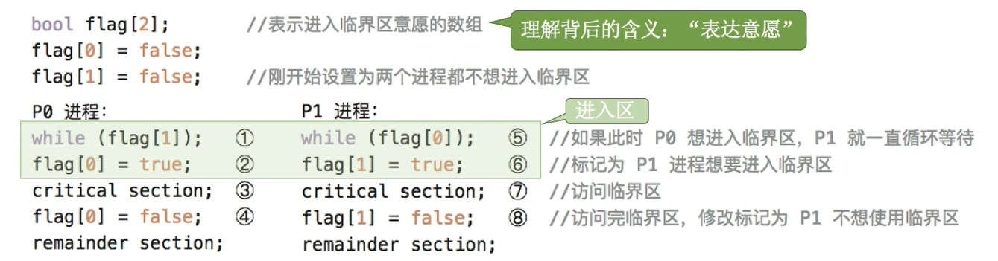
理解：当0号进程想要进入临界区时，其就会执行“while ( flag[1] ) ;”这个语句，如果flag[1]为true则表示1号进程此时已经是在进入区，准备进入临界区了，此时0号进程就会阻塞。等到1号进程访问完临界区退出后，在退出区将flag[1]修改为false，此时0号进程才可以进入临界区。

缺点：违背“忙则等待”原则。（【进入区】的“检查语句 while ( flag[] )”和“上锁语句flag[]=true”这两个处理不是一气呵成的。“检查”后，“上锁”前可能发生进程切换）

具体例子解释缺点：P0进程先执行了“while ( flag[1] ) ;”,然后再执行“flag[0]=true”前发生了进程切换，切换到P1进程执行，P1进程执行了“while ( flag[0] ) ;”。此时，之后的执行P0和P1都是可以并发执行的，即P0进程在访问临界区的时候P1进程也是可以访问临界区的，违背了“忙则等待”的原则。

其与单标志法的区别：单标志法是“当turn=1时，此时是轮到了P1进程访问临界区，但是此时假设P1进程不会访问临界区，则此时P0进程就会一直阻塞，即此时P0进程也无法访问临界区，因为对临界区的访问是交替进行的；双标志先检查法则解决了这个问题，由于每个进程在退出临界区的时候都是置标志位为flag[]=false，故当P0进程访问完之后，紧接着P0进程可以访问，P1进程也可以访问，解决了单标志法中P0进程访问完之后只能够P1进程访问，而P0进程无法访问的问题。

双标志后检查法：双标志先检查法的改进版。前一个算法的问题是先“检查”后“上锁”，但是这两个操作又无法一气呵成，因此导致了两个进程同时进入临界区的问题。因此，人们又想到先“上锁”后“检查”的方法，来避免上述问题。
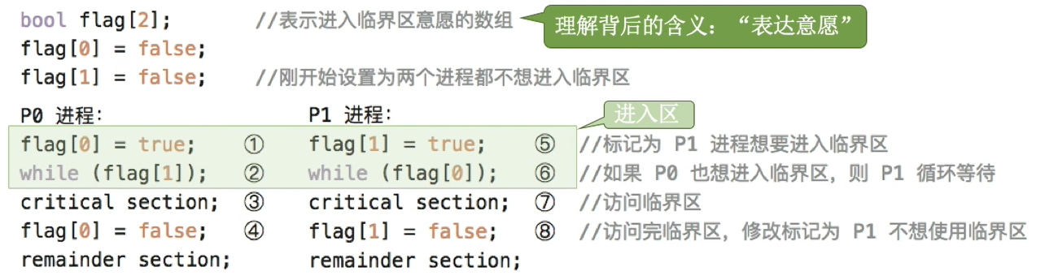
注意：双标志先检查和双标志后检查中的检查指的都是“while ( flag[] )”这个操作的。

缺点：双标志后检查法虽然【解决了“忙则等待”】的问题（即是不可能两个进程同时都访问临界区的），但是又违了“有限等待”原则，会因各进程都长期无法访问临界资源而【产生“饥饿”现象】。（两个进程都争着想进入临界区，但是谁也不让谁，最后谁都无法进入临界区）

缺点的具体例子：
0号进程在执行了“flag[0]=true”之后，在执行“while ( flag[1] )”之前发生了进程切换，切换到了1号进程执行，此时1号进程执行“flag[1]=true”的操作，之后两个进程都将会卡在各自的“while ( flag[] )”处，此时这两个进程都处于进入区，无法进入临界区，违背了“空闲让进”（临界区空闲应该让一个进程进去）；此时这两个进程都会一直无限期地等待进入临界区，违背了“有限等待”（一个进程等待进入临界区的时间应该是有限的，不能无限期地等待下去）（此时这两个进程是处于访问临街资源的进入区的）。

Peterson算法：
算法思想：结合双标志法、单标志法的思想。如果双方都争着想进入临界区，那可以让进程尝试“孔融让梨”（谦让）。做一个有礼貌的进程。
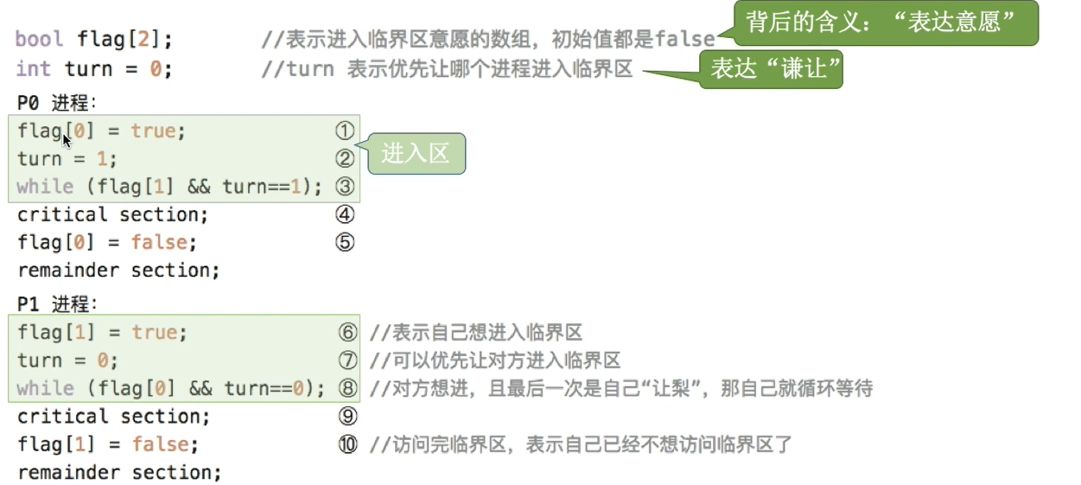
（Peterson算法就是表达了自己想要进入临界区的意愿之后，即是执行了flag[]=true的操作之后，接着双方就互相让着双发，即是P1进程先让P0进程先执行，P0进程先让P1进程先执行，由于此时flag[0]与flag[1]都是为true的，而turn最终一定会是为0或者为1，故这while循环语句最终是一定会有一个来执行的，即是解决了有限等待的原则）

（由于Peterson算法是在双标志后检查法的基础上改进的，而双标志后检查法是满足空闲让进、忙则等待的，故Peterson算法也是满足空闲让进和忙则等待的）

进入区：
①主动争取“flag[i]=true ;”。
②主动谦让“turn = i ;”。
③检查对方是否也想使用，且最后一次是不是自己说了“客气话”，即“while ( flag[i] && turn==i )”。

Peterson算法用软件方法解决了进程互斥问题，【遵循了空闲让进、忙则等待、有限等待三个原则】，但是依然【未遵循让权等待】的原则。（让权等待指的就是“如果此时我这个进程上不了处理机，此时我这个进程就应该立即释放处理机资源，而不应该继续在CPU上跑，但是这个算法是如果此时我进入不了临界区，此时我就一直检查这个while循环，此时仍然是一直在处理机上的。”）

动手推导：（体会Peterson算法遵循了“空闲让进、忙则等待、有限等待”这三个原则）
①②③⑥⑦⑧
P0进程先执行“flag[0]=true”，“turn=1”，然后执行到“while ( flag[1] && turn==1 )”，不满足这个while循环的条件，此时P0进程不会卡住，会去访问临界区中的内容；此时若进行进程切换，切换到了进程P1，P1进程执行了“flag[1]=true”，“turn=0”，然后执行“while ( flag[0] && turn==0 )”，此时是满足这个条件的，P1进程会被卡住，不能够访问临界区。

①⑥②③……
P0进程先执行“flag[0]=true”的操作；发生了进程切换，切换到P1进程去执行，进程P1执行了“flag[1]=true”的操作；发生了进程切换，切换到P0进程去执行，进程P0执行“turn=1”的操作，P0进程执行到“while ( flag[1] && turn==1 )”，此时是满足这个while循环条件的，P0会被卡住；若此时进行进程切换，切换到进程P1去执行，P1执行“turn=0”的操作，执行到“while ( flag[0] && turn==0 )”，此时是满足这个while循环条件的，此时P1进程会被卡住；发生进程切换，切换到进程1，此时是不满足while循环（此时turn=1），P0进程会去访问临界区。

①②⑥⑦⑧……
P0进程先执行“flag[0]=true”，“turn=1”；发生进程切换，切换到进程P1去执行，进程P1执行“flag[1]=true”，“turn=0”，执行到了“while ( flag[0] && turn==0 )”，此时是满足这个while循环条件的，P1被卡住；发生进程切换，切换到进程P0去执行，此时P0进程执行“turn=1”的操作，执行 “while ( flag[1] && turn==1)，此时是不满足这个while循环条件的，P0进程会去访问临界区。

①⑥②⑦⑧（同样可分析）

注意：
P0进程对flag[0]的赋值操作是为了满足P1进程的while循环条件的（让P1阻塞），对turn赋值的操作是为了满足自身的while循环条件的（让自身阻塞）。P1进程对flag[1]的赋值操作是为了满足P0进程的while循环条件的（让P0阻塞），对turn的赋值的操作是为了满足自身的while循环条件的（让自身阻塞）。
flag[0]与flag[1]是为两个相对独立的变量，它们的赋值是互不影响的。
满足while循环条件的时候自身被阻塞，不会访问临界区，只有在自己不满足while循环条件的时候，才回去访问临界区的。
两个while条件中都有turn，两个while循环条件中的turn的赋值不一样，这也就决定了这两个while循环条件无法都满足，即P0进程与P1进程不可能都被阻塞。

